9 «А» класс

Дата | № урока | Предмет | Учитель | Тема урока | Задание
08.11  Понедельник | 1. | Литература | Шамакова Людмила Владимировна  Прошу предоставить ответы на WhatsApp  8-919-394-43-77  указать ФИ, класс | А.С.Пушкин."Евгений Онегин" - роман в стихах. Кино-урок | Посмотреть фильм-оперу по мотивам романа "Евгений Онегин".(1958 год , 1час 41 мин)  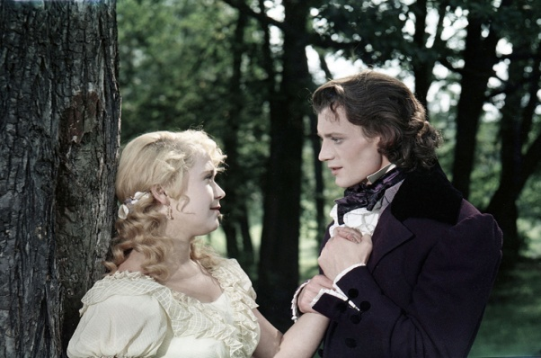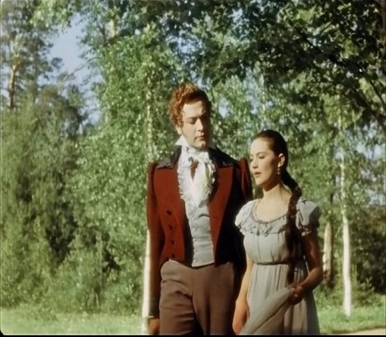
 | 2. | Русский язык |  | Сложносочинённые предложения с соединительными союзами | 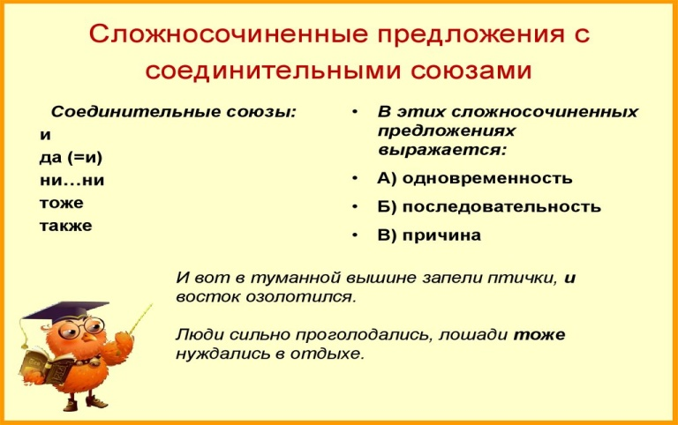  Списать, выделить соединительные союзы, расставить запятые:  1.Чрез полчаса дверь отворилась и Петр вышел.  2.У церкви сиротливо мерцал одинокий фонарь да ещё здание школы светилось огнями.  3.Дорога была ему знакома и езды всего двадцать минут.  4.Люди сильно проголодались лошади тоже нуждались в отдыхе.  5.Со мной разговаривали весело я также пытался шутить.
 | 3. | Обществозн. | Алексейцева Любовь Анатольевна  Прошу предоставить ответы на WhatsApp  8-909-002-78-32, указать ФИ, класс | Повторение | Учебник: Обществознание. 9 класс. А.И.Кравченко, Москва «Просвещение» 2020 г.  Записи в тетради читать 3 раза, пересказать
 | 4. | Алгебра | Паюсова Виктория Александровна  Прошу предоставить ответы на WhatsApp  8-912-052-65-00, указать ФИ, класс | События | Учебник «Алгебра 9», Ю.М. Колягин и др. авторы  1. Событие – это любое явление, которое происходит или не происходит.  События бывают:  1) невозможные, которые не могут произойти (в ноябре температура воды в нашем пруду +25°С);  2) достоверные, которые произойдут (после вторника наступит среда);  3) случайные, которые могут произойти, а могут не произойти (при звонке по телефону абонент оказался занят).  2. Задание № 267, № 270, стр. 122  Определить, какое это событие.  3. Решить примеры:  1)$\frac{9}{ 4,5 х 2,5}$ 2) $\frac{1,5}{ 1+ \frac{1}{5}}$ 3) $\frac{22}{ 4,4 х 2,5}$
 | 5. | География | Жаворонкова Ксения Александровна  Прошу предоставить ответы на WhatsApp  8-963-047-96-38, указать ФИ, класс | Водные ресурсы | Учебник География. 10 класс. Гладкий, Николина «Полярная звезда» можно скачать по ссылке:  https://s.11klasov.net/295-geografiya-10-11-klassy-sovremennyy-mir-gladkiy-yun-nikolina-vv.html  Прочитать §6 «Водные ресурсы», письменно ответить на вопросы:  1. Что такое водопотребление?  2. Какие отрасли являются основными потребителями воды в мире?  3. Кто располагает наибольшим гидроэнергопотенциалом?
 | 6. | Физика | Паюсова Виктория Александровна  Прошу предоставить ответы на WhatsApp  8-912-052-65-00, указать ФИ, класс | Звуковой резонанс | Учебник «Физика 9», автор А.В. Пёрышкин  1. Резонанс – это явление, при котором амплитуда колебаний достигает наибольшего значения, если частота вынуждающей силы совпадает с собственной частотой всей системы колебаний.  2. Резонанс может быть:  1) механическим (опыт с нитяным маятником -смотреть рис. 80 на стр. 133)  и  2) вызван действием звуковых волн (опыт с двумя камертонами – смотреть рис. 81 на стр.134).  3. Резонатор – это тело, которое отзывается на звук.  Резонаторы играют большую роль в музыкальных инструментах. В них резонаторами служат деки (ящики). Деки придают звучанию инструменту особую окраску – тембр. Тембр зависит: от формы и размера резонатора; от состава лака, которым покрыт инструмент; от материала из которого сделан инструмент; от струны.  Резонатор есть и у человека – голосовые связки.  4. Ответить на вопросы 1, 3, 4, 5 на стр.135
09.11  Вторник | 1. | Химия | Родина Ксения Ивановна  Прошу предоставить ответы на WhatsApp  8-922-104-88-12 указать ФИ, класс | Соли серной кислоты | 1. В тетрадь записать число, тему урока.  2. Задание по учебнику Химия, 9 класс Габриелян О.С.(с.136-141 читать)  2.Посмотреть видеоурок ссылка:  https://www.youtube.com/watch?v=wNSvGcI7-3g&t=2s  3.Написать в тетрадь названия и применение солей серной кислоты.  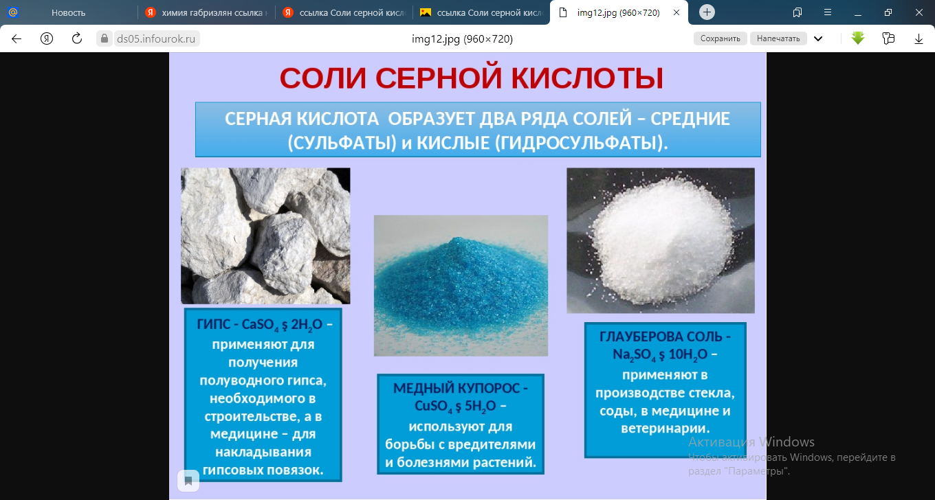
 | 2. | Геометрия | Паюсова Виктория Александровна  Прошу предоставить ответы на WhatsApp  8-912-052-65-00, указать ФИ, класс | Теорема о площади треугольника | Учебник «Геометрия 7-9», автор Л.С. Атанасян и др.  1. Теорема: площадь треугольника равна половине произведения двух его сторон на синус угла между ними:  S = $\frac{1}{2}$ ab $\sin{C}$  2. Задача.  Найти площадь треугольника, если АВ =6$\sqrt{8 }$ см, АС = 4$\sqrt{2 }$ см,$<А=30°,$  $$где sin30°=\frac{1}{2}$$  Решение.  S = $\frac{1}{2}$х АВ х АС х$sin30°=\frac{1}{2} х$6$\sqrt{8 }$х4$\sqrt{2 }$х$\frac{1}{2}$=  = $\frac{1}{4}$х24 $\sqrt{16}$=$\frac{24 х 4}{4}$ =24 (${см}^{2}$)  Ответ:S = 24 ${см}^{2}$  3. Решить задачи: № 1020, стр.261
 | 3. | История | Алексейцева Любовь Анатольевна  Прошу предоставить ответы на WhatsApp  8-909-002-78-32, указать ФИ, класс | Политическое развитие | Учебник: История России. 9 класс. А.А.Данилов, Л.Г. Косулина. Москва. «Просвещение». 2013г  с 274-277читать, устно отвечать на ?? 1,2 с 278, переписать в тетрадь раздел «Расширяем словарный запас» с.278
 | 4. | Физ-ра | Бренер Максим Сергеевич  Прошу предоставить ответы на WhatsApp  8-912-658-90-39, указать ФИ, класс | Комплекс ОРУ | 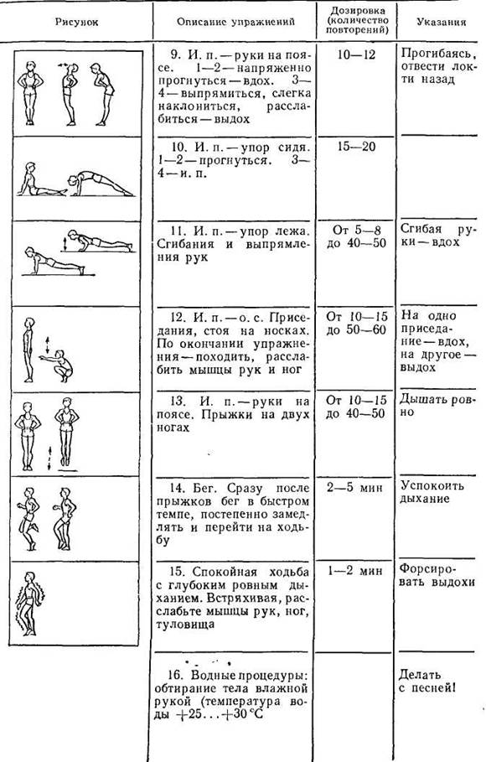
 | 5. | Русский язык | Шамакова Людмила Владимировна  Прошу предоставить ответы на WhatsApp  8-919-394-43-77  указать ФИ, класс | Сложносочинённые предложения с разделительными союзами | 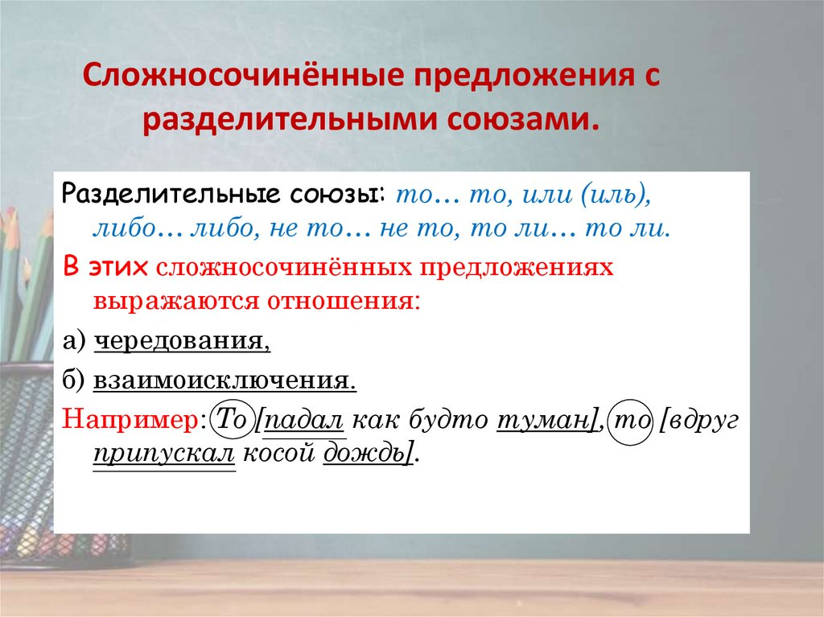  Списать, выделить разделительные союзы, расставить запятые:  1.То ли он не выспался то ли ему не нравилась эта поездка в сторону Бобруйска.  2.То солнце тусклое блестит то туча чёрная висит.  3.В последний раз говорю вам: либо вы возьмёте эти деньги на моих условиях либо я прибегну к таким мерам...  4.Или я не понимаю или же ты не хочешь меня понять.
 | 6. | Русский язык |  | Сложносочинённые предложения с противительными союзами | 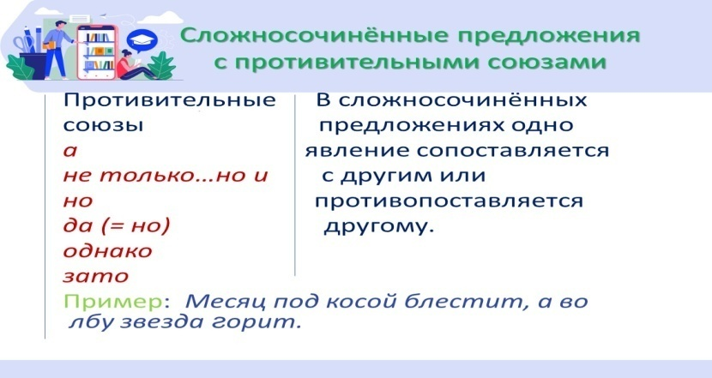  Списать, выделить противительные союзы, расставить запятые:  1. Выстрела не получилось зато кошка поскакала на сцену.  2.Перестрелка затихла однако ядра и бомбы продолжают летать.  3.Я у него двор хотел поджечь да он меня поймал.  4.Потом она быстро побежала наверх а я остался у стены с протянутыми руками.  5.Вечером он собирался в Мурманск но проклятая пурга спутала все расчёты.
 | 7. | Литература |  | Сюжет и композиция романа "Евгений Онегин". Онегинская строфа | Записать в тетрадь 3 таблицы, читать роман "Евгений Онегин".  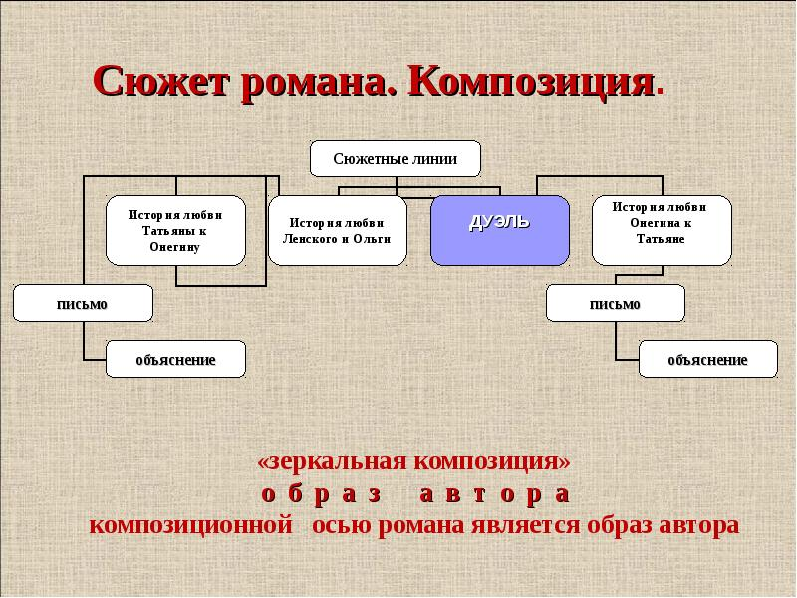  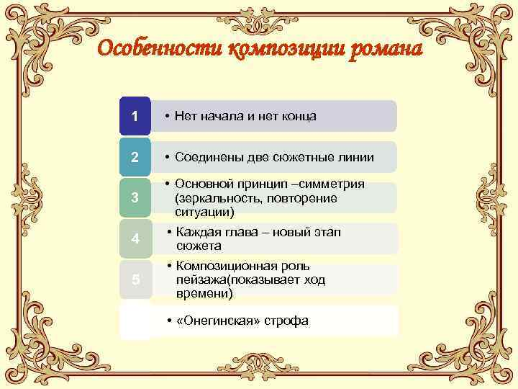  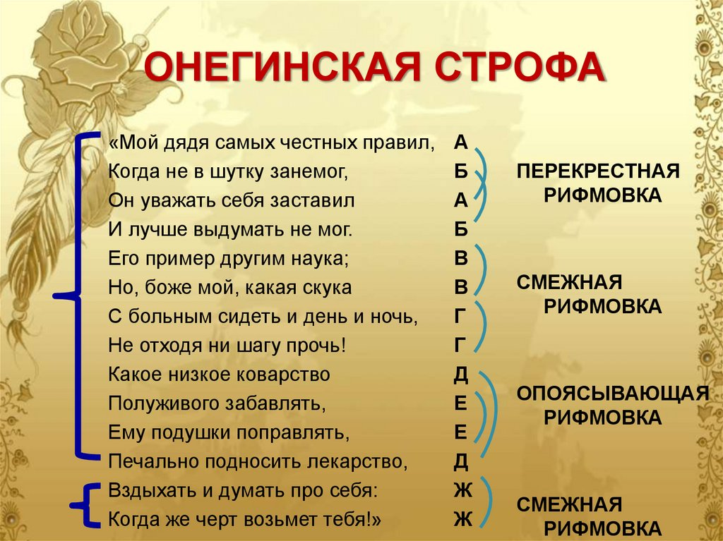
10.11  Среда | 1. | Технология | Ясакова Наталья Леонидовна  Прошу предоставить ответы на WhatsApp 8-961-777-07-80, указать ФИ, класс | Виды поверхностей | Виды поверхностей под обои:  1. Оштукатуренная или бетонная поверхность.  2. Окрашенная поверхность.  3. Дощатая поверхность.  Наклеивать обои следует на тщательно подготовленную поверхность.  Задание: сделать записи
 | 2. | Технология |  | Подготовка поверхностей, ранее окрашенных масляной краской или эмалью | Подготовка поверхностей, ранее окрашенных масляной краской или эмалью.  План работы.  - Масляную краску удалять не следует. Её необходимо промывать водой с содой или мылом и хорошо просушить.  - Возможные дефекты устранить.  - Поверхность, окрашенную эмалью, также промывают и очищают наждачной бумагой, бруском.  - Если имеются местные шелушения краски или эмали, нужно удалить плохо держащиеся слои.  - Затем эти поверхности шпатлюют клеевой шпатлёвкой.  - После высыхания зашпатлёванные места тщательно шлифуют наждачной бумагой.  Задание: записать план работы
 | 3. | Алгебра | Паюсова Виктория Александровна  Прошу предоставить ответы на WhatsApp  8-912-052-65-00, указать ФИ, класс | События | Учебник «Алгебра 9», Ю.М. Колягин и др. авторы  1. События ещё бывают:  1) совместными – это, когда несколько событий происходят одновременно (сейчас ноябрь и идёт дождь);  2) несовместными – события которые не могут происходить одновременно (наступило утро и наступила ночь);  3) равновозможными – события, которые могут быть или так, или так (сегодня может быть тепло или холодно).  2. Выполнить задания № 272, № 280, стр. 124  3. Повторение.  Вычислить: № 522(1,2) стр.269
 | 4. | История | Алексейцева Любовь Анатольевна  Прошу предоставить ответы на WhatsApp  8-909-002-78-32, указать ФИ, класс | Национальная политика | Учебник: История России. 9 класс. А.А.Данилов, Л.Г. Косулина. Москва. «Просвещение». 2013г  с 277-278 читать, устно отвечать на ?? 3,4, с 278, переписать в тетрадь документ из указа президиума Верховного Совета СССР. 21 февраля 1948 года. (с.278)
 | 5. | Физ-ра | Бренер Максим Сергеевич  Прошу предоставить ответы на WhatsApp  8-912-658-90-39, указать ФИ, класс | Функциональная тренировка на все группы мышц | https://www.youtube.com/watch?v=up9nUWGWQkE  выполнить комплекс ОРУ  Фото и видео отчет!
 | 6. | Физика | Паюсова Виктория Александровна  Прошу предоставить ответы на WhatsApp  8-912-052-65-00, указать ФИ, класс | Ультразвук | Учебник «Физика 9», автор А.В. Пёрышкин  Ультразвуки  Свойства Примеры в природе Использование человеком  Механические колебания, которые проходят с частотой более 20000 Гц 1. Собаки воспринимают ультразвуки с частотой до 40 000Гц. 2. Ультразвук испускают «острова» планктона. 1. Измерение глубин морей и океанов. 2. Ультразвуковая дефектоскопия (определение дырок внутри деталей)  Ультразвуковую волну можно направить в нужном направлении Пользуются летучие мыши, дельфины, глубоководные рыбы Медицина: УЗИ, ультразвуковая терапия  Записать таблицу в тетрадь
11.11  Четверг | 1. | ОБЖ | Алексейцева Любовь Анатольевна  Прошу предоставить ответы на WhatsApp  8-909-002-78-32, указать ФИ, класс |  | Учебник: ОБЖ 10-11 кассы. Авторы: С.В.Ким, В.А. Горский Москва. «Просвещение». 2021г  с 71-75 читать, написать в тетрадь значение слов «химическая опасность, химическая безопасность» (см с.75)
 | 2. | Геометрия | Паюсова Виктория Александровна  Прошу предоставить ответы на WhatsApp  8-912-052-65-00, указать ФИ, класс | Теоремы: синусов и косинусов | Учебник «Геометрия 7-9», автор Л.С. Атанасян и др.  1. Теорема синусов.  В треугольнике АВС стороны треугольника пропорциональны синусам противолежащих углов  $$\frac{a}{\sin{A}}=\frac{b}{\sin{B}}=\frac{c}{\sin{C}}$$  2. Теорема косинусов.  Квадрат стороны треугольника равен сумме квадратов двух других сторон минус удвоенное произведение этих сторон на косинус угла между ними  $$a^{2}=b^{2}+c^{2}-2 bc\cos{A}$$  3. Решение треугольников.  Рассмотреть и записать в тетрадь решение задач №1, №2, №3 на стр. 258-259
 | 3. | Русский язык | Шамакова Людмила Владимировна  Прошу предоставить ответы на WhatsApp  8-919-394-43-77  указать ФИ, класс | Сжатое изложение "Малышка" | Изложение.  Малышка.  Долгое время я работала в зоопарке со львами, тиграми, но случилось так, что меня перевели работать в обезьянник. Обезьян я совсем не знала. Стою перед клеткой с обезьянами и думаю о том, как я их различать буду. Уж очень они друг на друга похожи. Но это мне только вначале так казалось. Самая шустрая и ловкая была Малышка. Как войду я в клетку, все обезьяны разбегутся, а Малышка чуть-чуть отойдёт в сторону и поглядывает на принесённые мной фрукты.  Однажды с моей любимицей приключилось несчастье. Кто-то бросил в клетку к обезьянам конфету. Конфета была крашеная, в бумажной обёртке. Малышка её съела и заболела. Целыми днями сидела Малышка на полочке, такая печальная: вся съёжилась, как будто замёрзла. Позвали врача. Врач внимательно осмотрел больную обезьянку и прописал ей касторку и грелку на живот.  Касторку пришлось давать силой. Малышка никак не хотела её принимать, а с грелкой получилось ещё хуже. Четыре раза пробовали привязывать ей грелку на живот, и четыре раза сбрасывала её Малышка. Тогда пришлось действовать хитростью. Малышку перевели в такую тесную клетку, что она едва могла в ней поместиться, а на пол положили резиновую грелку с горячей водой. Ой, как испугалась её Малышка!  От страха Малышка забилась в самый угол клетки. Так, не шевелясь, просидела она несколько часов. За это время мы несколько раз меняли воду, а Малышка всё боялась даже шевельнуться. Наконец, она осмелилась осторожно подойти ближе и тихонько тронуть грелку рукой. Она была приятно тёплая и не кусалась. Тогда, осмелев, обезьянка прижалась к грелке всем своим маленьким, худеньким тельцем, крепко обняла и уснула.  С этого дня Малышка с грелкой не расставалась. Придерживая грелку рукой около живота, перебегала с ней с места на место и даже пыталась искать на ней блох. Блохи на грелке, конечно, не водились, но искать их означает у обезьян самое большое расположение. А сколько трудов стоило отнять грелку у Малышки, когда она поправилась! Обезьянка никак не хотела расставаться со своим другом. Она прижимала грелку к груди и так протестовала, словно у неё отнимали детёныша.
 | 4. | Русский язык |  | Сжатое изложение "Обезьяна Малышка" | Написать сжатое изложение
 | 5. | Химия | Родина Ксения Ивановна  Прошу предоставить ответы на WhatsApp  8-922-104-88-12 указать ФИ, класс | Азот | Тема: Азот  1. В тетрадь записать число, тему урока.  2.Задание: Выполнить конспект (написать все, что выделено желтым цветом + в синей рамочке). Можно пользоваться учебником Химия, 9 класс Габриелян О.С. (с.142 )  Азот – элемент группы VA. Его важнейшие параметры приведены в таблице.  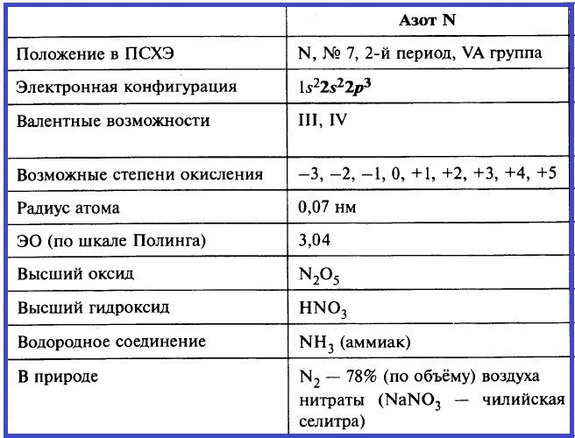  СТРОЕНИЕ И ФИЗИЧЕСКИЕ СВОЙСТВА АЗОТА  Для азота не характерна аллотропия, элемент азот образует одно простое вещество – N₂. Это молекулярное вещество, молекула азота образована двумя атомами азота, связь – ковалентная неполярная, тройная (одна σ- и две π-связи): 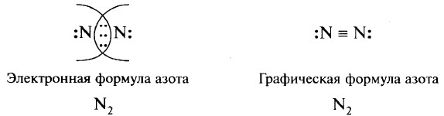  Электроотрицательность элемента азота довольно высока, но химическая активность азота – простого вещества крайне низкая. Это обусловлено прочностью тройной связи в молекуле азота.  ПОЛУЧЕНИЕ И ПРИМЕНЕНИЕ АЗОТА  В промышленности азот получают методом разделения жидкого воздуха на компоненты.  Лабораторным способом получения азота является термическое разложение нитрита аммония. В этой реакции восстановителем является азот в составе иона аммония (N^{–3}), а окислителем – азот в составе нитрит-иона (N⁺³).  Применение азота.  *Получение удобрений  *Для синтеза аммиака  *В лабораториях азот применяется для создания инертной среды при проведении некоторых реакций.  *В нефтехимии его применяют для продувки резервуаров и трубопроводов, проверки работы трубопроводов под давлением, увеличения выработки месторождений.  *В горнодобывающем деле азот может использоваться для создания в шахтах взрыво–безопасной среды, для растирания пластов породы.  *В производстве электроники его применяют для продувки областей, не допускающих наличия окисляющего кислорода.  *Aзот используется в коксовом производстве («сухое тушение кокса») при выгрузке кокса из коксовых батарей, а также для «передавливания» топлива в ракетах из баков в насосы или двигатели.  *В пищевой промышленности азот используется как газ, наполняющий упаковки, как хладагент.  *Газообразным азотом заполняют камеры шин летательных аппаратов.  *В жидком азоте, имеющем температуру – 196 °С, хранят в медицинских и исследовательских целях клетки, органы, ткани, другие биологические объекты.  *Жидкий азот применяют в косметологии для удаления бородавок и родинок.
 | 6. | Информатика | Жаворонкова Ксения Александровна  Прошу предоставить ответы на WhatsApp  8-963-047-96-38, указать ФИ, класс | Хранение информации | Учебник Информатика 10 класс, Семакин можно скачать по ссылке https://s.11klasov.net/8625-informatika-10-klass-bazovyj-uroven-semakin-ig-henner-ek-sheina-tju.html  Прочитать §7 «Хранение информации», письменно ответить на вопросы:  1. Что такое носитель  2. Перечислите исторические нецифровые носители информации
 | 7. | Биология | Родина Ксения Ивановна  Прошу предоставить ответы на WhatsApp  8-922-104-88-12 указать ФИ, класс | Эмбриональный период развития. Постэмбриональный период развития | Тема: Эмбриональный и постэмбриональный период развития.  1.Записать в тетрадь число, тему.  2.Посмотреть видеоурок, ссылка:  https://www.youtube.com/watch?v=x83YTPcThiE&t=11s  3.Написать в тетрадь определение «Эмбриональный» и «Постэмбриональный» периоды, нарисовать рисунок.  Эмбриональный период развития (эмбриогенез этот период длится от момента образования зиготы до выхода зародыша из яйца или рождения).  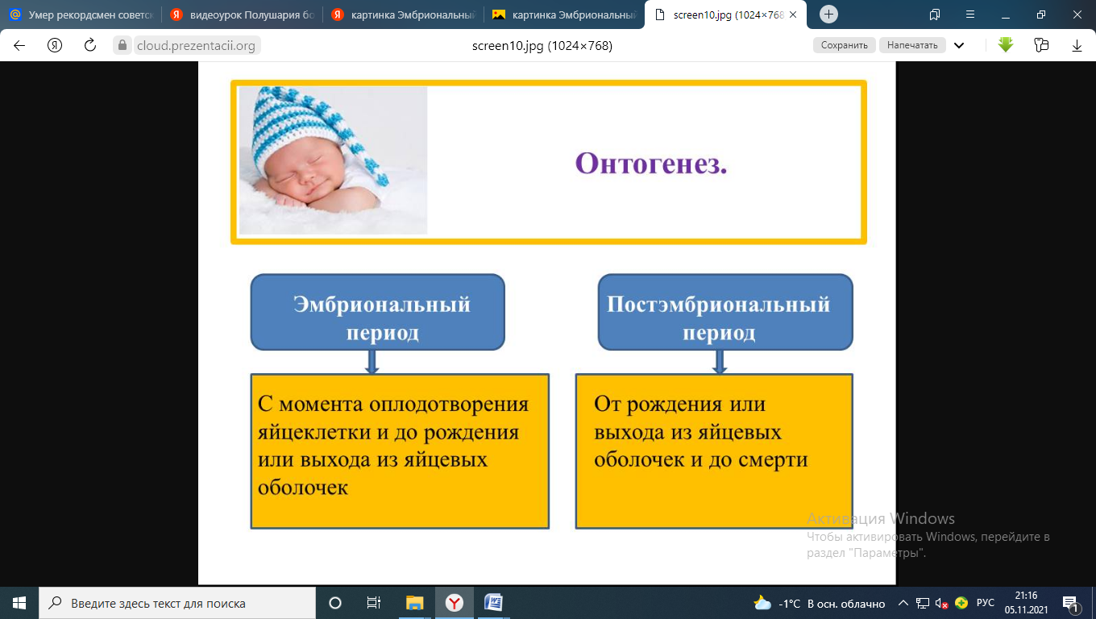  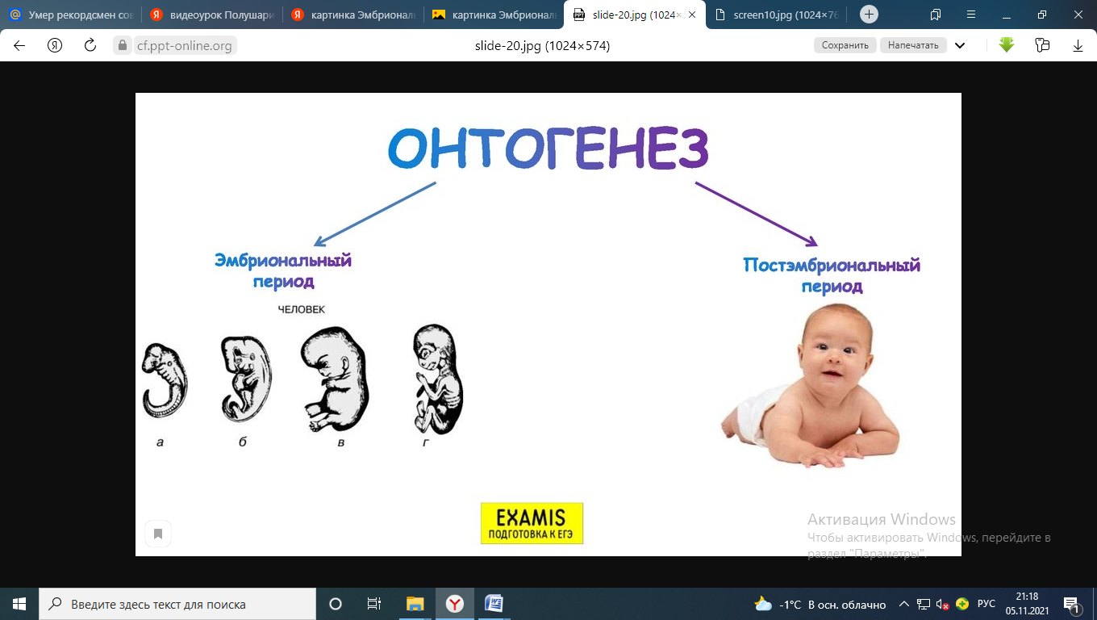
12.11  Пятница | 1. | Информатика | Жаворонкова Ксения Александровна  Прошу предоставить ответы на WhatsApp  8-963-047-96-38, указать ФИ, класс | Передача информации | Учебник Информатика 10 класс, Семакин можно скачать по ссылке https://s.11klasov.net/8625-informatika-10-klass-bazovyj-uroven-semakin-ig-henner-ek-sheina-tju.html  Прочитать §8 «Передача информации», письменно ответить на вопросы:  1. Что такое кодирование?  2. Кто разработал специальную теорию кодирования?
 | 2. | Русский язык | Шамакова Людмила Владимировна  Прошу предоставить ответы на WhatsApp  8-919-394-43-77  указать ФИ, класс | Знаки препинания в сложносочинённых предложениях | 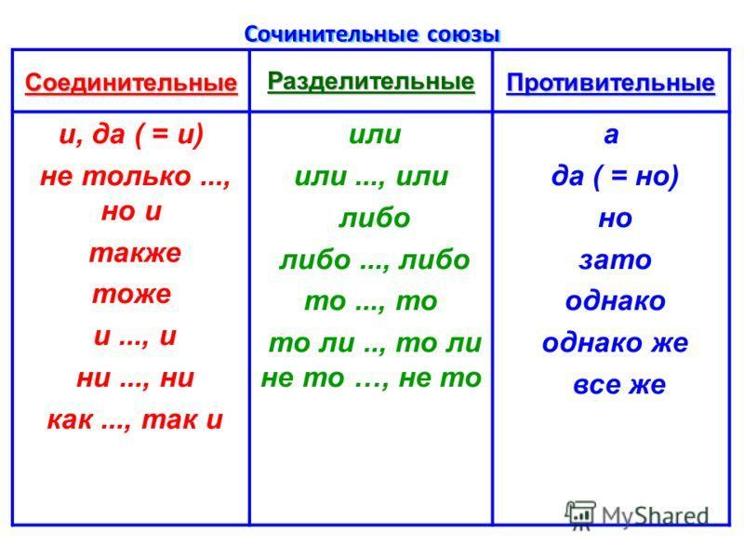  Списать, выделить сочинительные союзы, расставить запятые:  1.Мы вошли в зал, и через минуту начался спектакль.  2.Девушка сидела у окна а на улице лил дождь.  3.Председатель обратился к собранию но его не слушали.  4.Сегодня вечером я пойду в кино а ты останешься дома.  5.Лил дождь и прохожие спешили по домам.  6.Ни дверь не скрипнет ни огонь не вспыхнет.  7.В ней сердце долго ли страдало иль скоро слез прошла пора?  8.Либо я найду выход из ситуации либо меня выгонят из лицея с треском.  9.То появится в разрывах облаков солнце то опять закроет его свет их бегущая масса.  10.Ты опоздал на много лет но все-таки тебе я рада.  11.Они не знают меня да я-то их знаю.
 | 3. | Алгебра | Паюсова Виктория Александровна  Прошу предоставить ответы на WhatsApp  8-912-052-65-00, указать ФИ, класс | Вероятность события | Учебник «Алгебра 9», автор Ю.М. Колягин и др.  1. Вероятность – это доля успеха того или иного события.  Вероятность обозначают буквой Р(А).  Вероятность находят по формуле: Р(А) = $\frac{m}{n }$  (где:  А – событие  m – число произошедших событий  n – число всех возможных событий)  2. Задача: в ящике 2 белых и 3 черных шара. Наугад вынимают один шар. Какова вероятность того, что будет белый шар?  Решение.  1. 2 + 3 =5 всего шаров (это n)  2. белых шаров – 2 (это m)  3. Р(А) = $\frac{m}{n }=2 :5=0,4$  Ответ: Р(А)= 0,4  3. Выполнить № 283 (2 – 4), стр. 129
 | 4. | Биология | Родина Ксения Ивановна  Прошу предоставить ответы на WhatsApp  8-922-104-88-12 указать ФИ, класс | Рост и развитие | Тема: Рост и развитие.  1.Записать в тетрадь число, тему.  2.Посмотреть видеоурок, ссылка:  https://www.youtube.com/watch?v=EZT8_5xPBlI&t=19s  3.Письменно ответить на вопрос:  Что такое онтогенез?  4.Задание на дополнительную оценку - заполни кроссворд.  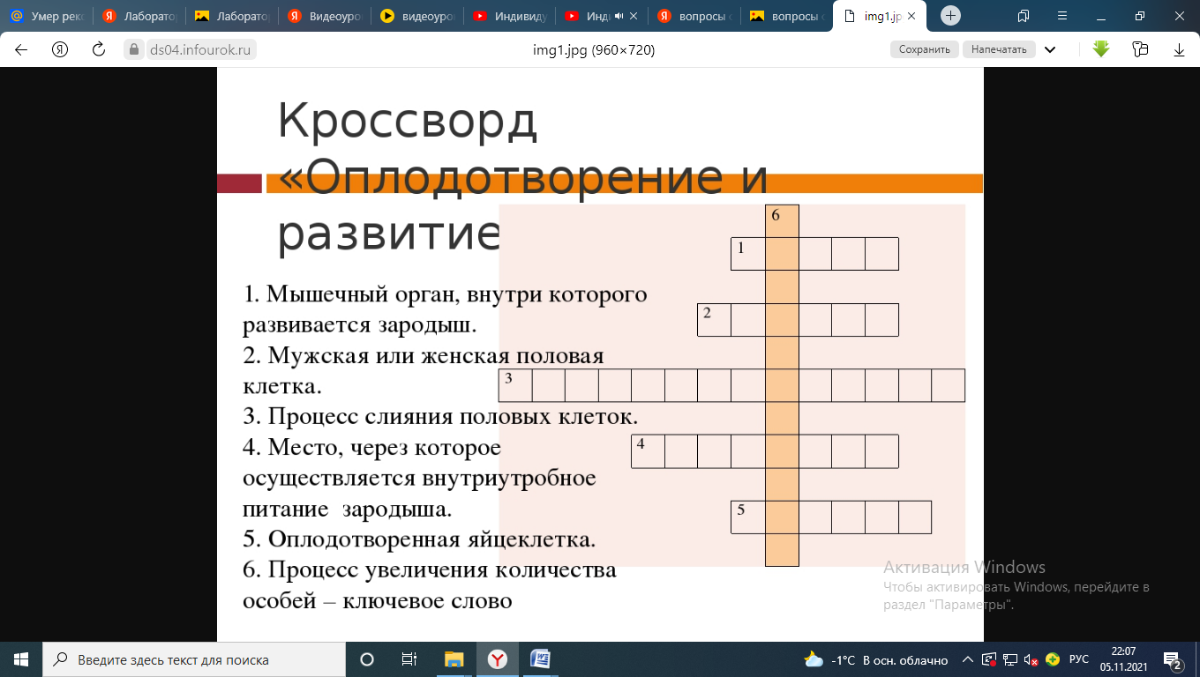
 | 5. | Литература | Шамакова Людмила Владимировна  Прошу предоставить ответы на WhatsApp  8-919-394-43-77  указать ФИ, класс | Система образов в романе "Евгений Онегин". Ольга и Татьяна | Читать роман "Евгений Онегин".  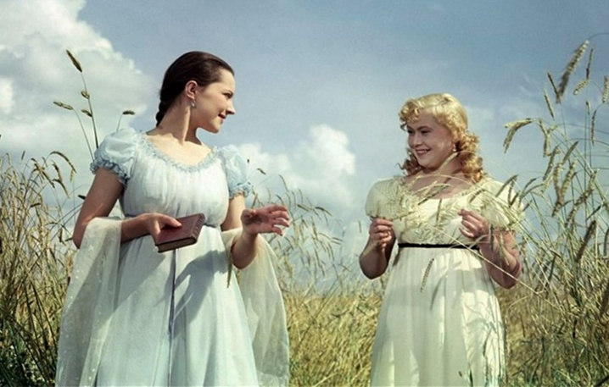  Записать таблицу в тетрадь.  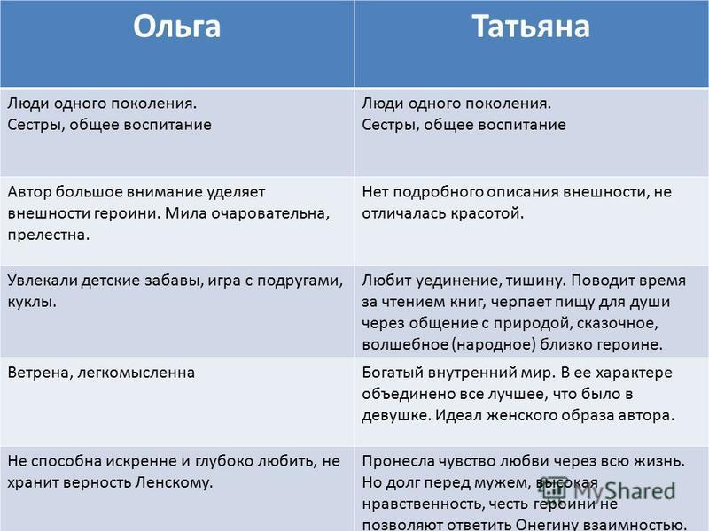
 | 6. | География | Жаворонкова Ксения Александровна  Прошу предоставить ответы на WhatsApp  8-963-047-96-38, указать ФИ, класс | Лесные ресурсы | Учебник География. 10 класс. Гладкий, Николина «Полярная звезда» можно скачать по ссылке:  https://s.11klasov.net/295-geografiya-10-11-klassy-sovremennyy-mir-gladkiy-yun-nikolina-vv.html  Прочитать §7 «Лесные ресурсы», письменно ответить на вопросы:  1. Что такое лесистость?  2. Какие два пояса образуют леса планеты?  3. Что является главной причиной сокращения площади лесов в мире?
 | 7. | Физика | Паюсова Виктория Александровна  Прошу предоставить ответы на WhatsApp  8-912-052-65-00, указать ФИ, класс | Инфразвук | Составить и заполнить таблицу об инфразвуке  (взять за образец таблицу об ультразвуке; используйте Интернет)

